AB点数据展示

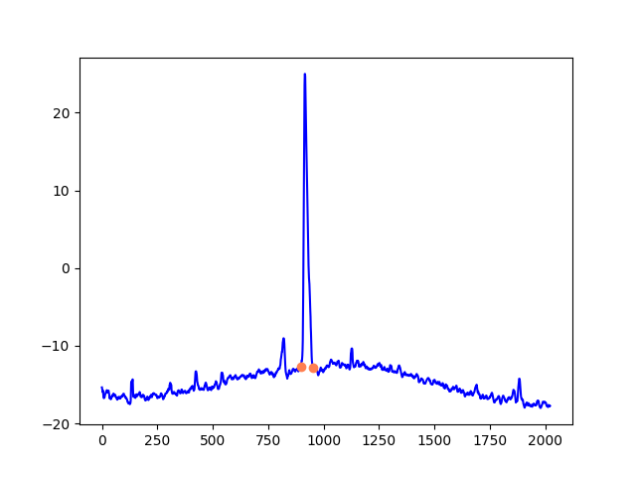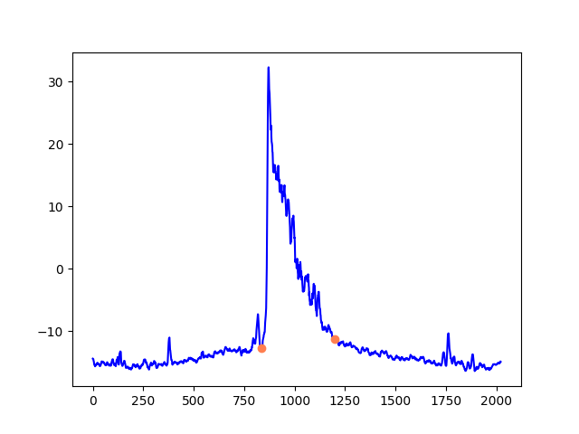

五种厚度A点数据：

五种厚度A点箱线图：

五种厚度B点数据：

五种厚度B点箱线图：

五种厚度标准差：

五种厚度箱线图：

